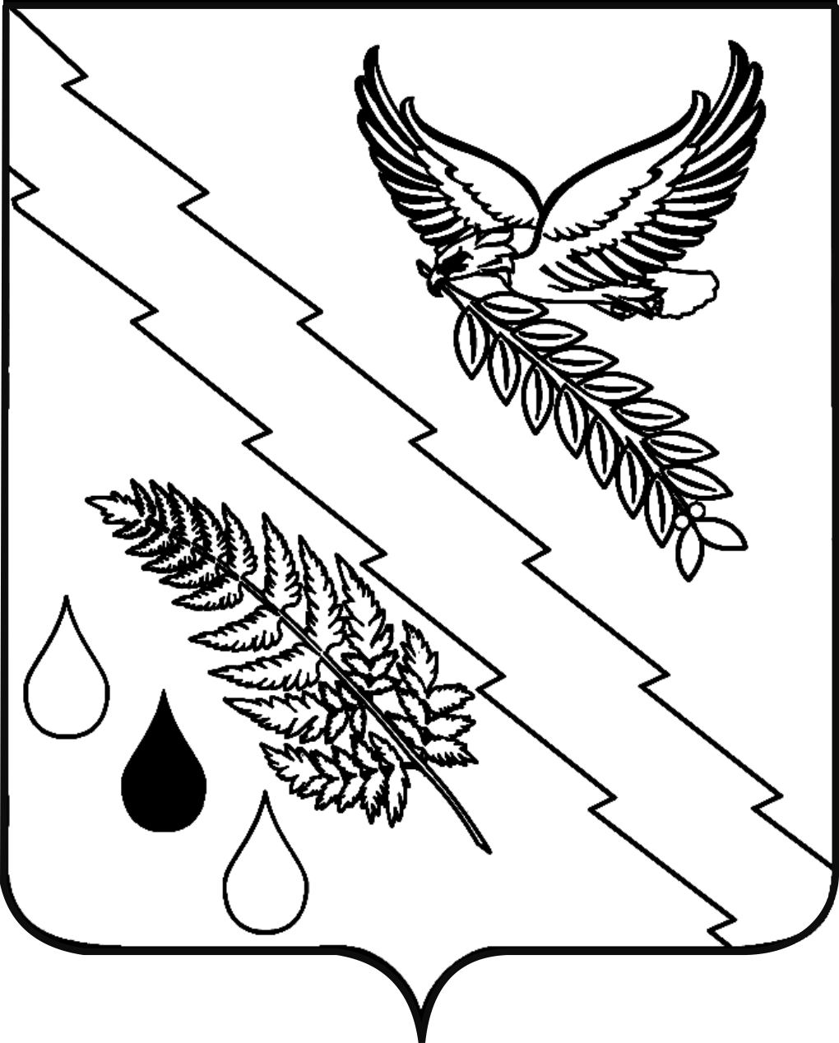

АДМИНИСТРАЦИЯ ХАДЫЖЕНСКОГО ГОРОДСКОГО ПОСЕЛЕНИЯ
АПШЕРОНСКОГО РАЙОНА

ПОСТАНОВЛЕНИЕ

от_20.12.2018__ № _498
г. Хадыженск

Об утверждении состава группы муниципального земельного контроля за использованием земель на территории Хадыженского городского поселения Апшеронского района

В целях повышения эффективности осуществления муниципального земельного контроля на территории Хадыженского городского поселения Апшеронского района, в соответствии с Федеральным законом от 06.10.2003 № 131-ФЗ «Об общих принципах организации местного самоуправления в Российской Федерации», Уставом Хадыженского городского поселения Апшеронского района, п о с т а н о в л я ю:
1. Утвердить состав группы муниципального земельного контроля за использованием земель на территории Хадыженского городского поселения Апшеронского района (приложение).
2. Отделу по вопросам культуры, молодежи, физической культуры и спорта (Чирко) опубликовать настоящее постановление на официальном сайте администрации Хадыженского городского поселения Апшеронского района.
3. Постановление администрации Хадыженского городского поселения Апшеронского района от 06.06.2018 года № 236 «Об утверждении состава группы муниципального земельного контроля за использованием земель на территории Хадыженского городского поселения Апшеронского района» признать утратившим силу .
4. Контроль за исполнением настоящего постановления возложить на заместителя главы Хадыженского городского поселения Апшеронского района Д.В. Александрова.
5. Постановление вступает в силу с момента официального опубликования.

Глава Хадыженского городского
поселения Апшеронского района Ю.Н. Захарова

ПРИЛОЖЕНИЕ

УТВЕРЖДЕН
постановлением администрации
Хадыженского городского поселения
Апшеронского района
от ___________ № ___________

СОСТАВ
группы муниципального земельного контроля за использованием земель
на территории Хадыженского городского поселения
Апшеронского района

Александров Дмитрий Васильевич | - заместитель главы Хадыженского городского поселения, председатель группы;
Клишко Ольга Александровна | - главный специалист отдела архитектуры и градостроительства, заместитель председателя группы;
Шалай Мария Карапетовна | - ведущий специалист юридического отдела администрации Хадыженского городского поселения, секретарь группы.
Члены комиссии:
Шароглазова Лидия Романовна | - ведущий специалист МКУ «Центр развития ЖКХ»

Квитко Александра Олеговна | - ведущий специалист МКУ «Центр развития ЖКХ»

Ведущий специалист
юридического отдела М.К. Шалай

